- REŠI NALOGO:
Prejšnje ure smo spoznali, da je količina električnega naboja odvisna od dveh količin in sicer:
- Jakosti električnega toke, ki ga merimo v Amperih (A)
- Časa ko teče tok po vezje
Ovisnost teh količin smo napisali z enačbo: e = I x t ( A.s), ali v A x h). __e_____
I t
Izračunaj, koliko časa bo svetila žarnica skozi katero teče tok 3A , če je priključena na akumulator, v katerem je shranjenega e = 60Ah električnega naboja.

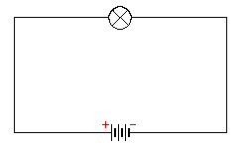 V zvezek prepiši nalogo in izračunaj, na mesto, kjer je zapisan rezultat
pa vpiši samo rezultat, ki si ga dobil pri računanju.

Izračunaj koliko časa bo svetila Žarnica!,
t =?
REZULTAT = h = s
2. Naloga
V prvem delu označi ali je telo porabnik ali izvir na drugi strani pa označi kateri učinek električnega toka je:
ELEMENT | Porabnik P / Izvir I | ELEMENT | Magnetni učinek M  Svetlobni učinek S  Toplotni učinek T  Kemijski učinek K
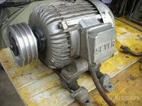
elektromotor
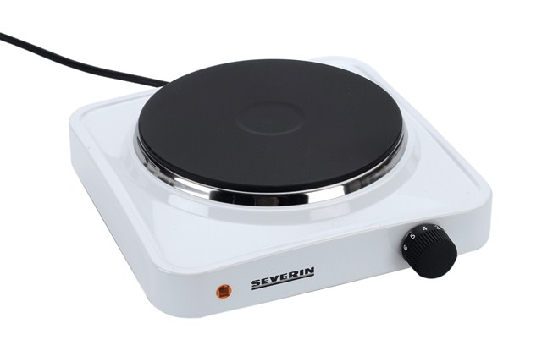
Grelnik

Žarnica

Podobno nalogo reši v DZ na strani 105/naloga6

Rešite še nalogo 3 in 4 na strani 104 v DZ

